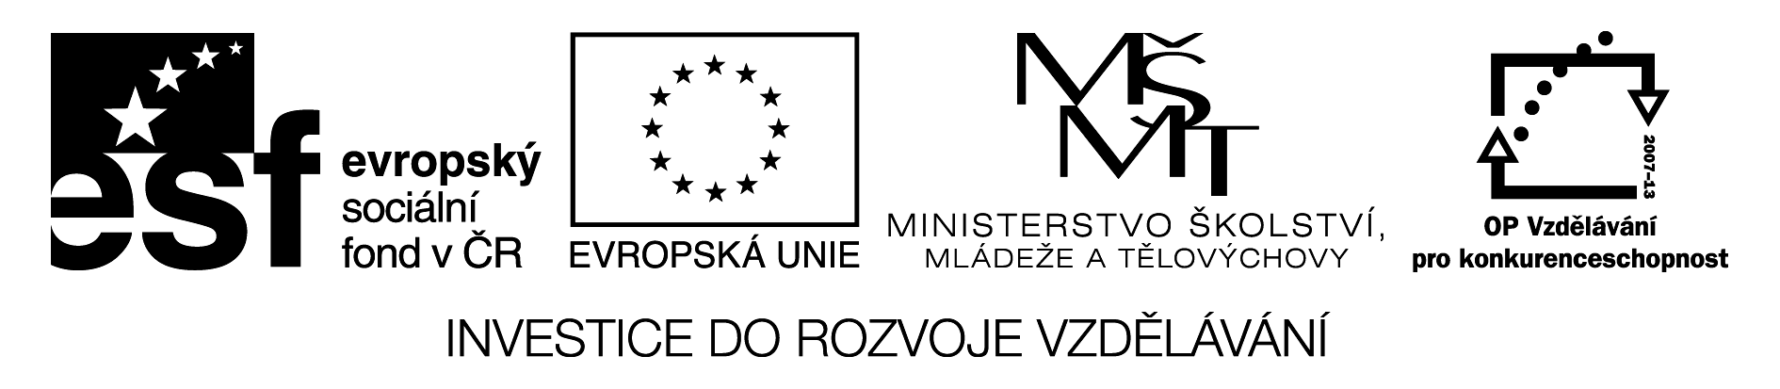
1. V básničce zakroužkuj písmeno Z, z.

Zoologická nás dnes láká, Zubr civí za vrátky,

zvířátka nás vítají. lachtan dělá obrátky,
Koho dneska uvidíme, želva líně kouká z trávy,
zubra, želvu, lachtany? skvělý výlet je za námi.

2. Zapiš názvy obrázků do křížovky. Tajenku nakresli:


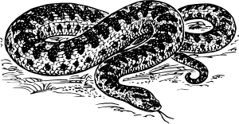

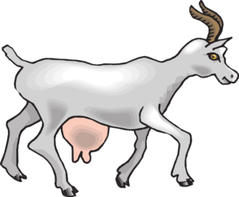


Tajenka:

i

3. Rozděl na slova.

LEZENESEVEZEMOTÁZÍVÁZUJEPODÁVOZÍ

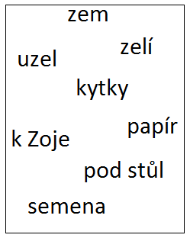
4. Vyber vhodné slovo z tabulky a dopiš ho do věty.

Zdena zamete _____________.

Zuzana zamotá_____________.

Zina zalévá _______________ .

Tereza sází _______________.

Zlata zapálí _______________.

Líza se lísá _______________.

Zita zaseje ________________.

Azor se plazí ______________.

Veškerý obrazový materiál [cit. 2012-03-03] dostupný pod licencí Public domain na WWW:

01 http://www.clker.com/clipart-1723.html
02 http://www.clker.com/clipart-4119.html
03 http://www.clker.com/clipart-purple-vase.html
04 http://www.clker.com/clipart-26231.html
05 http://www.clker.com/clipart-cabbage-mon-petit.html
06 http://www.clker.com/clipart-150971.html

